ゼンハイザー、外付けマイクやワイヤレスマイクシステム計3製品が「DGPイメージングアワード2025」で金賞を受賞

2025年10月31日
ゼンハイザージャパン株式会社

ゼンハイザージャパン株式会社（代表取締役：宮脇 精一、以下「当社」）の外付けマイクやワイヤレスマイクシステム計3製品が、DGP実行委員会（株式会社音元出版内）が主催する「DGPイメージングアワード2025」を受賞しました。「MKE 200」「MKE 400-Ⅱ」は動画関連アイテム＜外付けマイク＞部門で、「Profile Wireless 2-Channel Set」は動画関連アイテム＜外付けマイク／ワイヤレス＞部門で金賞を受賞しました。

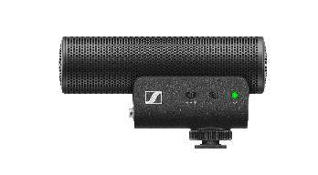
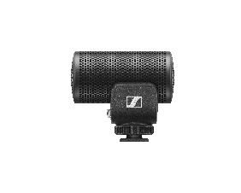
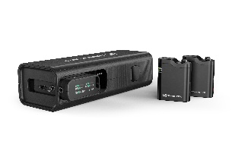
MKE 400-II
MKE 200
Profile Wireless 2-Channel Set

DGPイメージングアワードは、「撮る」「観る」「残す」「編集する」といったデジタルイメージングにまつわるあらゆるソリューションを対象とした、デジタルイメージングの総合アワードです。審査には、専門メディアなどで活躍するプロの写真家や評論家が参加し、プロが認めるアイテムだけが選出されます。当社の受賞製品とそれぞれの受賞部門は以下です。

＜受賞製品一覧＞
 | 部門 | 製品名
金賞 | 動画関連アイテム  ＜外付けマイク＞部門 | MKE 200
金賞 | 動画関連アイテム  ＜外付けマイク＞部門 | MKE 400-Ⅱ
金賞 | 動画関連アイテム  ＜外付けマイク／ワイヤレス＞部門 | Profile Wireless 2-Channel Set

＜受賞製品概要＞
■「Profile Wireless 2-Channel Set」
「Profile Wireless 2-Channel Set」は、映像のプロやクリエイター向けの、2チャンネル、2.4 GHzのワイヤレスマイクシステムです。本製品は、高音質で簡単にすばやく音を捉え、コンテンツを作成するときに重要視される即応性と柔軟性を持ち合わせています。また、スマートフォン、カメラ、またはパソコンと状況に応じてクリップオンマイクやハンドマイク、あるいは卓上設置マイクとしても利用でき、本製品1つであらゆる録音状況に対応する、汎用性の高いワイヤレスマイクシステムです。
▼「Profile Wireless 2-Channel Set」製品動画はこちら

■「MKE 200」
「MKE 200」は、コンパクトでスタイリッシュな仕上がりの指向性カメラマイクです。ウインドプロテクションとサスペンションマウントを内部に統合し、ハンドリングノイズを最小限に抑えます。また、交換可能な3.5mm（1/8インチ）TRSおよびTRRS接続で、デジタル一眼レフカメラやミラーレスカメラ、モバイル機器との使用に対応※し、電池やファンタム電源不要（プラグインパワー型）です。
※すべての互換テストは行っておりません
▼「MKE 200」製品動画はこちら

■「MKE 400-II」
「MKE 400-II」は、コンパクトで指向性の強いオンカメラショットガンマイクロホンです。「MKE 400-II」は「MKE 200」と同様に、ウィンドプロテクションとショックアブソーバーを内蔵している他、高品質の録音を実現するための機能がさらに充実しています。切り替え可能なローカットフィルターは、音声を最も重要な周波数に集中させ、音のクリアさと会話の明瞭度を高めます。また、交換可能な3.5mmロック式コイル状ケーブルは、デジタル一眼レフカメラやモバイルデバイスに対応しており、さらにヘッドフォン出力を備えているため、録音中にレベルをモニターすることができます。
▼「MKE 400 II」の製品動画はこちら

ゼンハイザーブランドについて – オーディオの未来を築いて80年
オーディオと共に生きるゼンハイザー。世の中を変えるオーディオ製品を作りだすことに情熱をささげています。この情熱を通じて、当社は世界最大クラスのステージから静謐なリスニングルームに至る、さまざまな場所にソリューションを届けており、良質かつ忠実なサウンドを実現するブランドとして認識されています。2025年、ゼンハイザーグループは創立80周年を迎えました。1945年から、当社はオーディオの未来を創り、カスタマーに独自のサウンド体験を生み出すことを究極のゴールとしています。
Sennheiser electronic SE & Co. KGはマイク、会議システム、ストリーミング技術、モニタリングシステムなどの様々なプロオーディオ事業を展開しながら、ヘッドホン・イヤホン、サウンドバー、スピーチ-エンハンスヒアラブルデバイスなどの一般消費者向け事業をSonova Holding AGへのブランドライセンス事業で展開しています。
www.sennheiser.com
www.sennheiser-hearing.com

<本リリースに関する報道関係者のお問い合わせ先>
ゼンハイザージャパンPR事務局 （ブレインズ・カンパニー内）
中村・西田・中島・田村
TEL：03-4580-9156 / MAIL：sennheiser@pjbc.co.jp

